Phần 1: Phân tích
- Tại sao Notepad bị "Not Responding" khi mở tệp 800MB?
  - Các trình soạn thảo văn bản giao diện đồ họa (GUI) truyền thống như Notepad cố gắng tải toàn bộ nội dung tệp vào bộ nhớ RAM cùng một lúc để hiển thị. Với tệp log lớn (800MB), RAM bị quá tải, gây tràn bộ nhớ và làm máy bị đơ cứng (Not Responding).
- Tại sao lệnh cat bị lỗi trong CMD?
  - cat là lệnh có sẵn trong hệ thống Unix/Linux (dùng để đọc tệp), nhưng không tồn tại trong Command Prompt (CMD) truyền thống của Windows. Do đó CMD báo lỗi "command not found".
- Tại sao cat lại hoạt động trong PowerShell?
  - Trong PowerShell, cat hoạt động bình thường vì nó thực chất là một alias (bí danh) được định nghĩa sẵn để trỏ đến lệnh chính thức của PowerShell là Get-Content.
Phần 2: Hoàn thiện (Bộ lệnh trên PowerShell)
- Xem toàn bộ nội dung tệp:
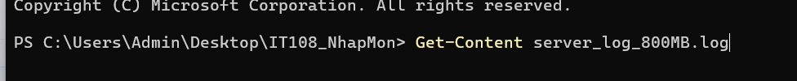
- Chỉ xem 10 dòng cuối cùng để kiểm tra lỗi mới nhất:
